Ремонт и благоустройство автомобильной площадки на территории школы 1
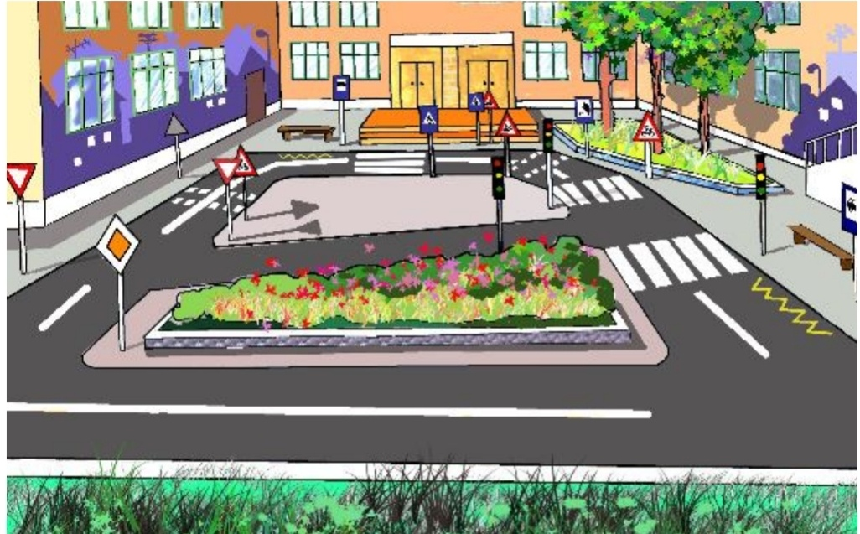
Построенная в 2006 году автомобильная площадка нуждается в ремонте. Асфальт не пригоден для отработки практических умений вождения велосипеда и самоката, а также современных СИМ. Проект по ремонту и благоустройству указанной территории смог бы решить данную проблему. На ней смогли бы проводить занятия по безопасности дорожного движения для детей детских садов «Теремок» и «Солнышко», учеников начальных и основных школ №1 и №3. Родители микрорайона школы могли бы тренировать своих детей безопасному поведению на дорогах города.

Мероприятия по реализации проекта:
В рамках проекта, планируется асфальтирование и благоустройство территории

Куратор: Корж Ирина Владимировна

Ожидаемые результаты:
Обновлённая автомобильная площадка
